求职创业补贴申领操作说明

2021年起，浙江省求职创业补贴申领渠道有两个：
电脑端：浙江政务服务网
手机端：浙里办APP

电脑端操作说明
- 打开浙江政务服务网https://www.zjzwfw.gov.cn/，注册好个人账号。推荐使用谷歌浏览器。
- 登录政务服务网，搜索事项。该事项为全省通办，对应地区可以随便选择。
- 找到事项，点击“在线办理”

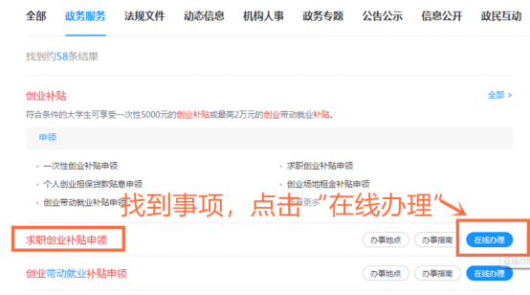
4.同意授权才可申领
5.查看用户须知，阅读承诺书，勾选后进入办事
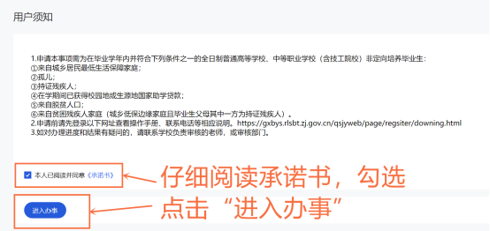

- 选择自己对应的情形，点击确定
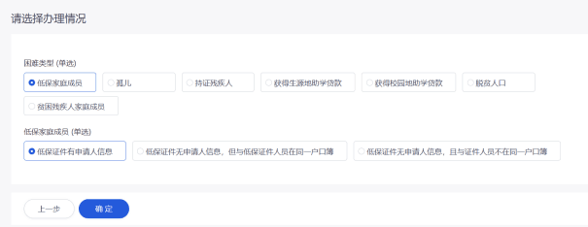
- 填写表单，点击“下一步”
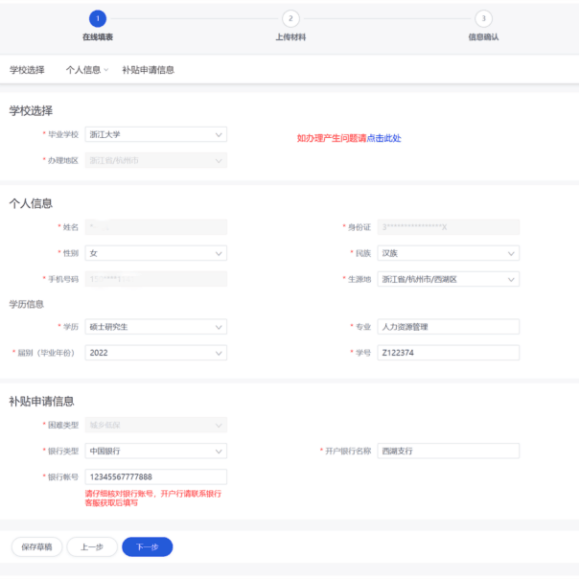
注意：出现以下提示，表示已在数据库中比对到您的困难信息，下一步您可以只上传身份证正反面，不需要上传其他材料，如果下一步身份证照也已共享获得，则不需要传任何材料。没有出现提示的，下一步请上传所有证明材料
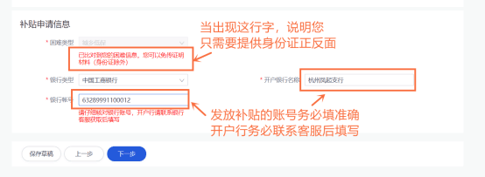
- 上传材料，材料上传齐全后点击“下一步”
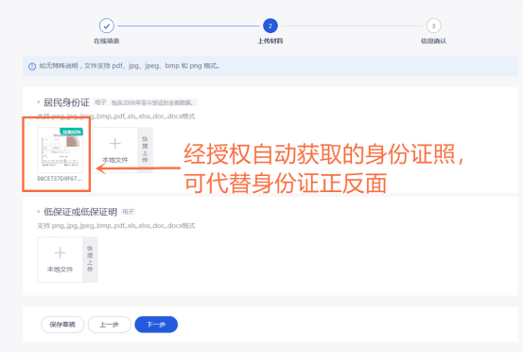
- 确认表单，查看无误后点击“提交”
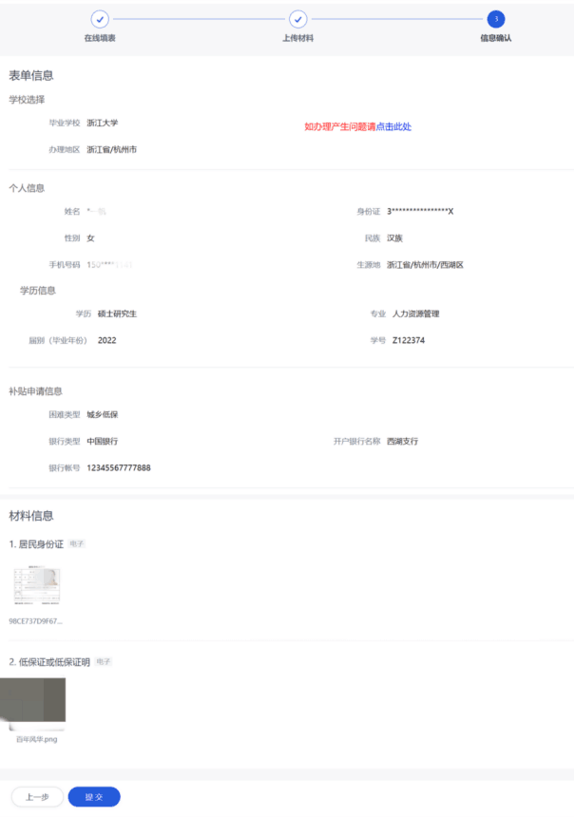
- 提交成功后可查看办事记录
- 后续也可以在首页登录后点击姓名进入个人中心
- 查看办事记录或者草稿记录
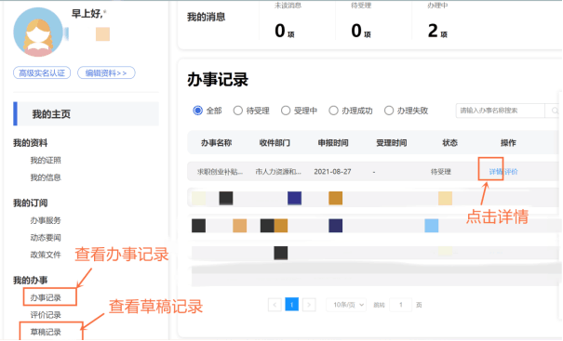
12.查看办理意见
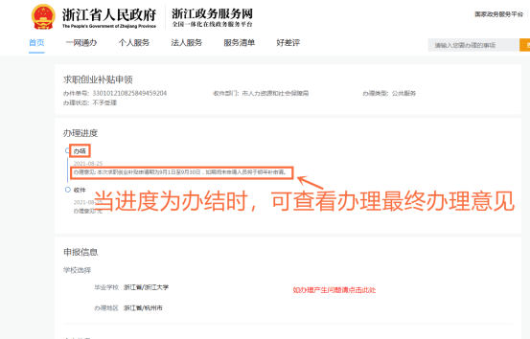

手机端操作说明
- 下载安装浙里办APP，注册并登录，首页可输入“求职创业补贴”搜索
- 搜索事项，点击“在线办理”
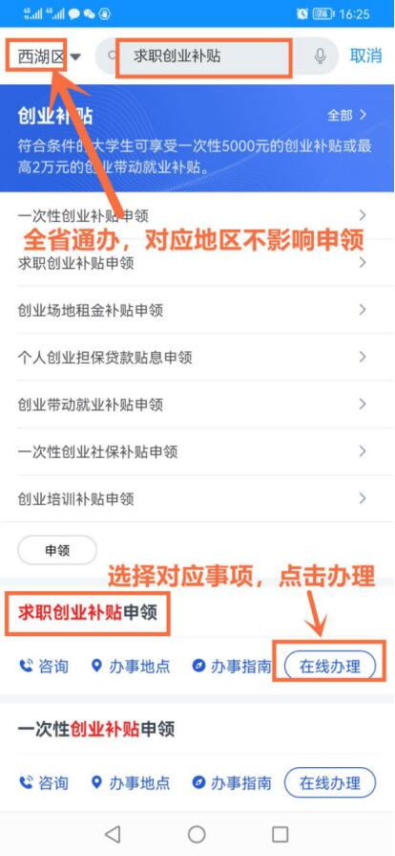
- 阅读用户须知和承诺书，勾选进入下一步
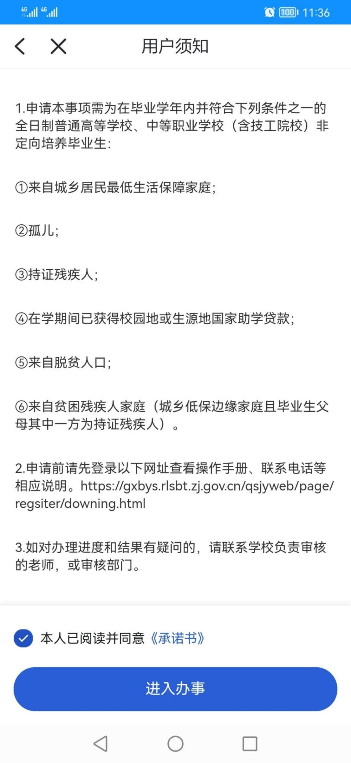
4.选择对应情形
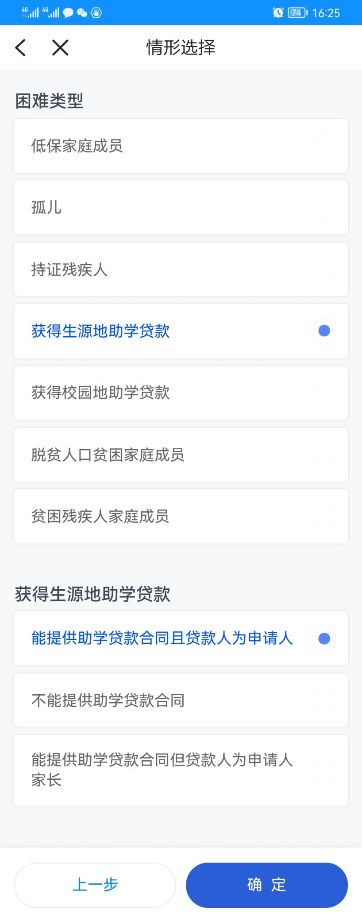
5.填写表单
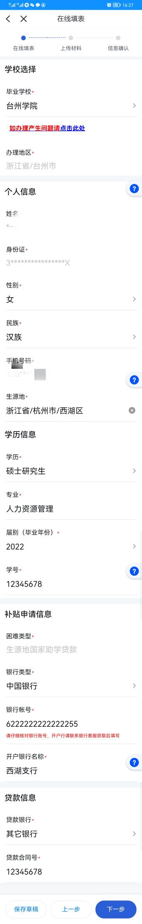
6.上传材料，身份证照如果已通过共享获得，可以不用上传身份证正反面。
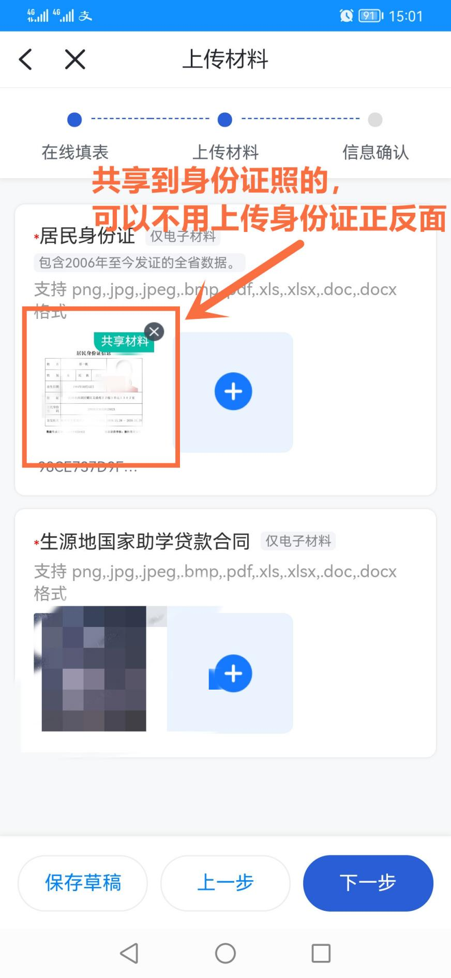

7.表单确认并提交

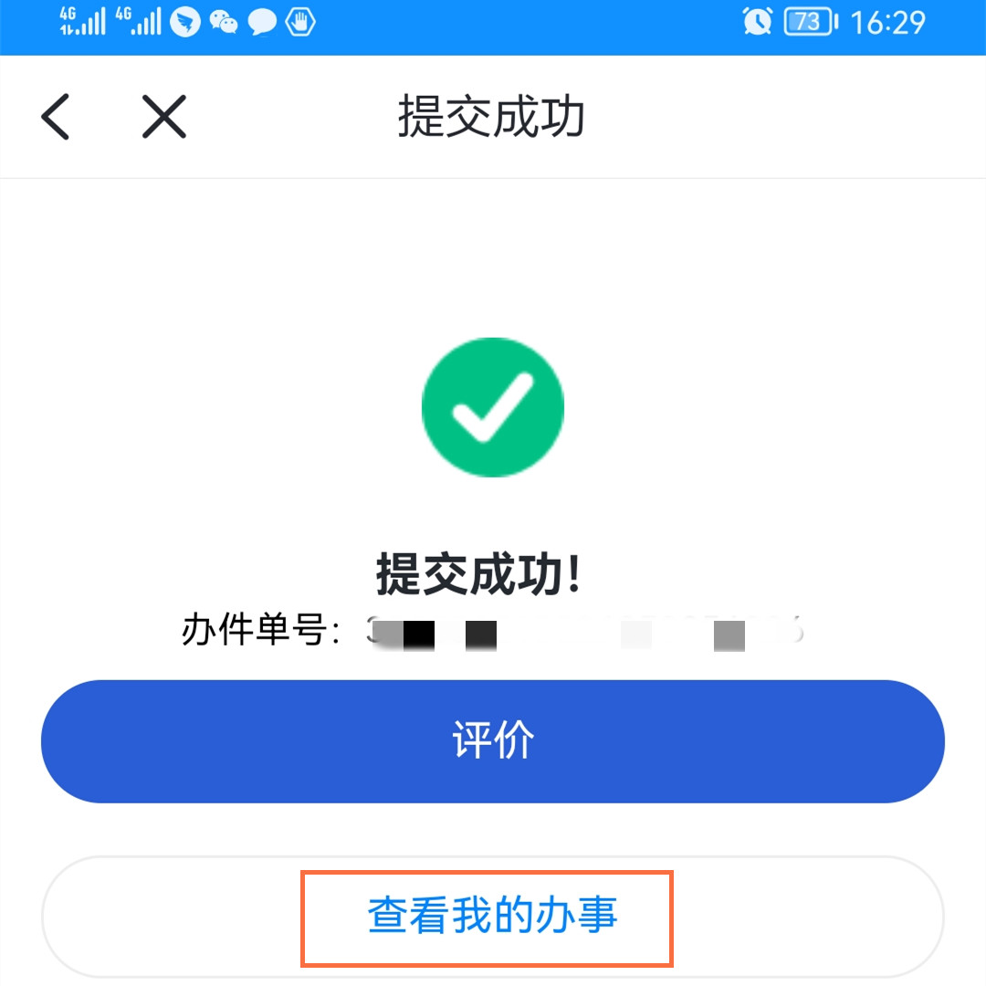

8.点击“我的”可查看办件记录
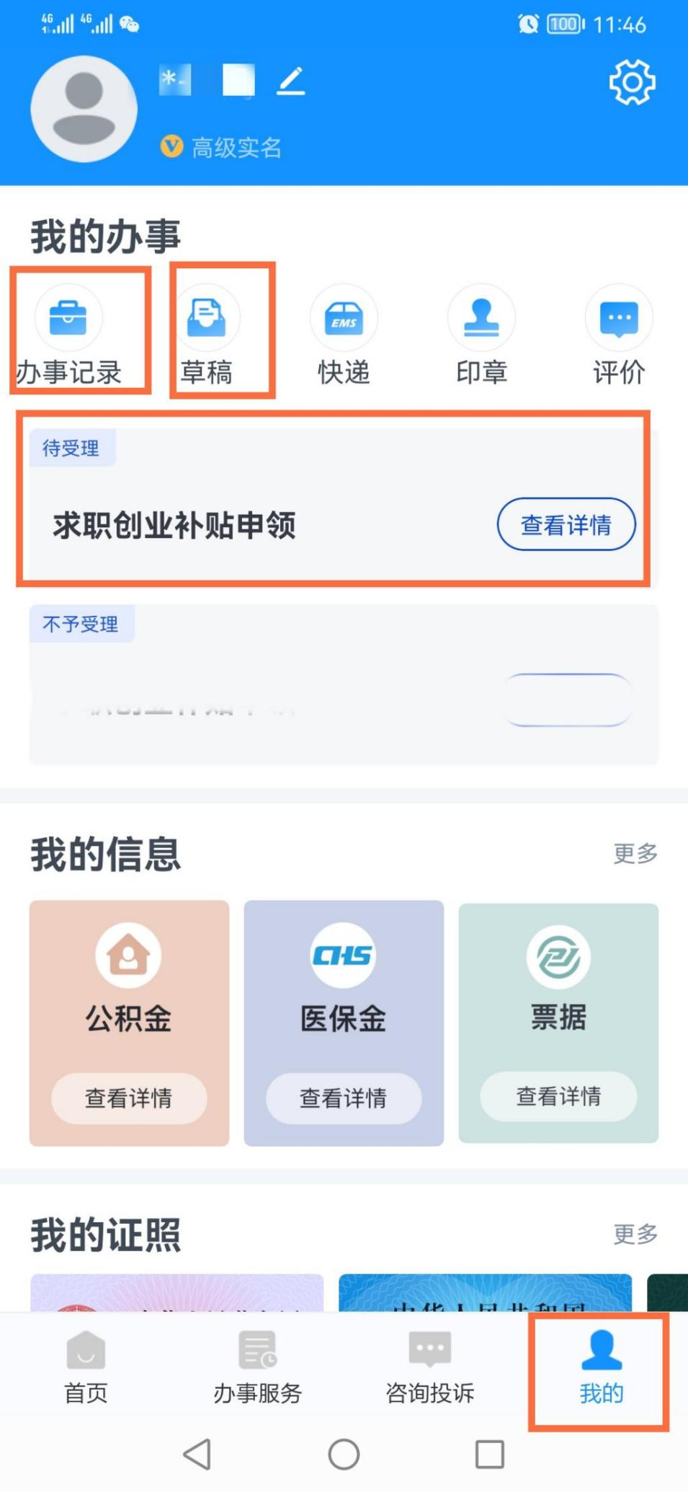
9.点击查看办件进度和详情

